**Тур по путеводителю**

**Цель**: пройти путь пользователя в приложении.

**Артефакт**: Руководство пользователя

**Руководство пользователя:**

При скачивании приложения открывается такая страница с подсказками:

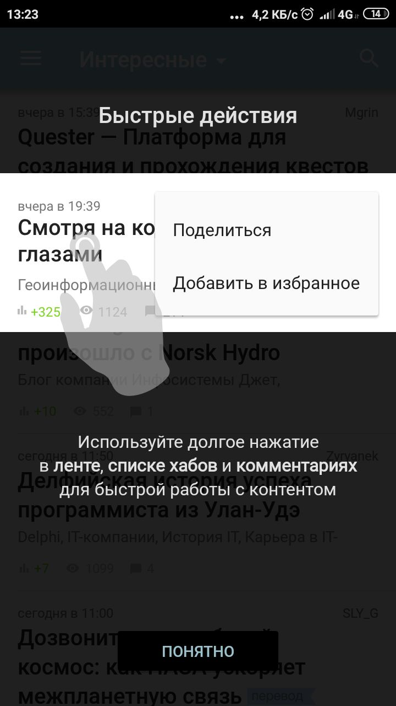

функционал в разработке

Выделены такие **основные функции**:

Неавторизированный пользователь

.Основные функции приложения:

1. Просмотр публикаций
2. Просмотр комментариев

Авторизированный пользователь:

Основные функции приложения:

1. Вход в профиль
2. Просмотр публикаций
3. Просмотр комментариев
4. Добавление статьи в избранное
5. Написание комментария
6. Написание статьи

**Начало тура:**

Приложение установлено и запущено

Неавторизированный пользователь:

**Путь 1**: Просмотр публикаций

1. Открыть раздел “Публикации”
2. Открыть любую публикацию

Публикация открыта, текст, медиа-файлы, ссылки и т.д. отображаются, удобны для чтения.

Название прочитанной статьи отображается серым цветом.

**Путь 2**: Просмотр комментариев

1. Открыть раздел “Публикации”
2. Открыть любую публикацию
3. Нажать на кнопку комментарии

Просмотреть комментарий, собрать разные видения рассматриваемой проблемы

**Путь 3**. Зарегистрироваться

1. Открыть меню приложения
2. Нажать на блок [Вход]
3. Нажать на кнопку [Зарегистрироваться]

В открывшемся диалоговом окне ввести email, пароль.

Авторизированный пользователь:

Основные функции приложения:

**Путь 1.** Вход в профиль

Ввести валидный логин и пароль нажать кнопку [Войти]

Пользователь зашел в аккаунт, доступны функции авторизированного пользователя

**Путь 2.** Просмотр публикаций

1. Открыть раздел “Публикации”
2. Открыть любую публикацию
3. Нажать на кнопку комментарии

Просмотреть комментарий, собрать разные видения рассматриваемой проблемы

**Путь 3**. Просмотр комментариев

1. Открыть раздел “Публикации”
2. Открыть любую публикацию
3. Нажать на кнопку комментарии

Просмотреть комментарий, собрать разные видения рассматриваемой проблемы

**Путь 4.** Добавление статьи в избранное

1. Открыть блок "Публикации"

2. Открыть любую публикацию

3. Нажать на иконку "*"

Показано сообщение "добавлено в избранное", значок "*" заполнен желтым, публикация отображается во вкладке "Избранное"

**Путь 5.** Написание комментария

1. Открыть любую статью
2. Нажать на кнопку комментарии
3. Нажать на иконку [написать комментарий]
4. Написать комментарий
5. Нажать кнопку отправить

На момент составления курса функционал в разработке

**Путь 6.** Написание статьи

На момент составления курса функционал в разработке